Частное дошкольное образовательное учреждения
Детский сад № 89 открытого акционерного общества «Российские железные дороги»

Консультация для воспитателей и родителей
«Полисенсорное восприятие мира ребенком»

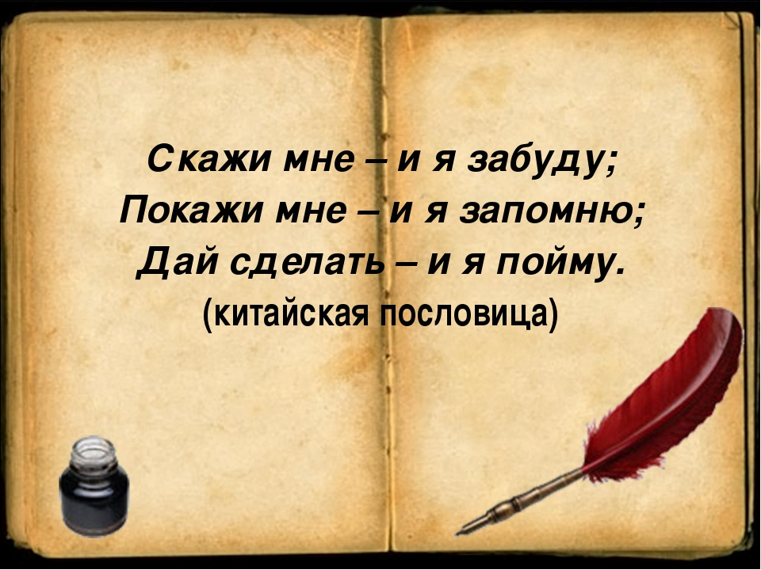

Подготовила воспитатель Кремнева О.А
Воспитатель I квалификационной категории

Ярославль, 2019г
Консультация для воспитателей и родителей
«Полисенсорное восприятие мира ребенком»

Сенсорное развитие во все времена было и остается важным и необходимым для полноценного воспитания детей.
Сенсорное развитие ребенка — это развитие его восприятия и формирования представлений о важнейших свойствах предметов, их форме, цвете, величине, положении в пространстве, а также запахе и вкусе.
Значение сенсорного развития в младшем дошкольном возрасте трудно переоценить, именно этот период наиболее благоприятен для совершенствования деятельности органов чувств, накопления представлений об окружающем мире.
Это постепенное усвоение сенсорной культуры, созданной человечеством.
Сенсорное развитие необходимо также и для успешного обучения ребенка в детском дошкольном учреждении, в школе и для многих видов трудовой деятельности. От того, как ребенок мыслит, видит, как он воспринимает мир путем, во многом зависит его психическое развитие.
Сенсорное воспитание, направленное на формирование полноценного восприятия окружающей действительности, служит основой познания мира, первой ступенью которого является чувственный опыт. Успешность умственного, физического, эстетического воспитания в значительной степени зависит от уровня сенсорного развития детей. Ребенок на каждом возрастном этапе оказывается наиболее чувствительным к тем или иным воздействиям. В этой связи каждая возрастная ступень становится благоприятной для дальнейшего психического развития и всестороннего воспитания дошкольника. Чем меньше ребенок, тем большее значение в его жизни имеет чувственный опыт. На этапе младшего дошкольного возраста ознакомление со свойствами предметов играет определяющую роль.
Полноценное восприятие окружающего мира предполагает координированную параллельную активность сенсорных систем. Выпадение какой-либо сенсорной системы нарушает равновесие во взаимодействии целостной структуры и уменьшаемом объеме поступающей информации о внешней среде. От уровня сформированности или сохранности разных видов восприятия, в том числе зрительно-пространственного, знания и ощущения собственного тела, правой и левой сторон во многом зависит успешность овладения чтением, письмом, рисованием и другими видами учебной деятельности. Ведь недостаточное развитие пространственно-временных представлений у дошкольников обязательно будет сказываться на формировании полноценной связной речи, а у школьников — на развитии навыка чтения и письма, так как овладения письмом ребенку необходимо научиться взаимно трансформировать пространственную последовательность — графических знаков и временную — звуковых комплексов.
Пространственные представления имеет прямую связь с речью. Так дети, у которых не сформированы пространственные представления, не используют предлогов, обозначающих пространственные взаимоотношения предметов, людей и животных (над, под). Дошкольники, а иногда и младшие школьники затрудняются в дифференциации предлогов к-у, в-на к дому — у дома, в столе — на столе. Нередко они смешивают предлоги перед — после — за.
Таким образом, нарушение формирования пространственных представлений влияет и на развитие словесно-логического мышления, препятствует правильному восприятию изображения, развитию умения составлять рассказ по картине или серии картин; затрудняет овладение письмом, чтением, математическими операциями, затрагивает понимание условия задач и всю познавательную деятельностью в целом.

Для повышения эффективности коррекционно-развивающей работы необходимо излагать материал на доступном детям языке с опорой на слуховое, зрительное и тактильное запоминание, то есть учить полисенсорно.

Главной составляющей полноценного развития детей является развитие сенсорной интеграции.

Сенсорная интеграция - это взаимодействие всех органов чувств. Она начинается очень рано, уже в утробе матери. Взаимодействие всех органов чувств подразумевает упорядочивание ощущений и раздражителей таким образом, чтобы человек мог адекватно реагировать на определенные стимулы и действовать в соответствии с ситуацией.. Иными словами всё то, что мы получаем от органов чувств (а это - зрение, слух, осязание, обоняние, вкус, чувство движения (вестибулярная система), чувство положения тела в пространстве (проприоцепция), поступает в мозг, обрабатывается там, выдается нам в виде некоторого знания о предмете – что же это такое, какими свойствами оно обладает и насколько опасно для организма или напротив полезно. Чем правильнее работают сенсорные системы, тем больше достаточной информации получает мозг и выдает больше адекватных ответов.
Взаимодействие пяти органов чувств – это сенсорная интеграция для дошкольников.
Сенсорная интеграция, необходимая для движения, говорения и игры, - это фундамент более сложной интеграции, сопровождающей чтение, письмо и адекватное поведение.

Признаки нарушения сенсорной интеграции:

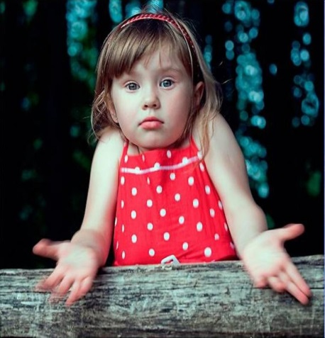
Тактильная система
Пониженное восприятие –
- Ребенок ищет прикосновения, потребность дотронуться до него;
- Плохо чувствует боль;
- Наносит самоповреждения (щипает, кусает себя);
- Всегда тянет предметы в рот, чтобы изучить их.

Повышенное восприятие –
- Ребенок не любит, когда его обнимают, боится, когда к нему неожиданно прикасаются;
- Не дает причесать, помыть или постичь;
- В стрессовой ситуации снимает одежду.
«Интересно» - это «детское» определение сенсорной интеграции!!!
Познание окружающего мира начинается с ощущений, с восприятия. С помощью ощущения ребёнок познаёт отдельные признаки, свойства предметов, которые непосредственно воздействуют на его органы чувств.
Более сложным познавательным процессом является восприятие, обеспечивающее отражение всех (многих) признаков предметов, с которыми ребёнок непосредственно соприкасается, действует. Чем богаче ощущения и восприятия, тем шире и многограннее будут полученные ребёнком сведения об окружающем мире.
Известно, что успешность умственного, физического воспитания, овладение речью в значительной степени зависит от уровня сенсорного развития детей, то есть от того, насколько совершенно ребенок слышит, видит, осязает окружающее, насколько качественно оперирует этой информацией и выражает эти знания в речи.
Процесс познания маленького человека отличается от процесса познания взрослого. Взрослые познают мир умом, маленькие дети – эмоциями.
Для того чтобы в памяти ребенка закрепилось любое понятие, его название, он должен его увидеть, услышать, попробовать и потрогать. И только в этом случае в головном мозге формируется эта связь.

Для того чтобы хотя бы примерно понять, как чувствует себя ребенок с ограниченным сенсорным восприятием, необходимо хотя бы ненадолго ограничить себя в возможности полноценно видеть, слышать и чувствовать.

Полисенсорные игры,
применяемые мной в работе с детьми логопедической группы:

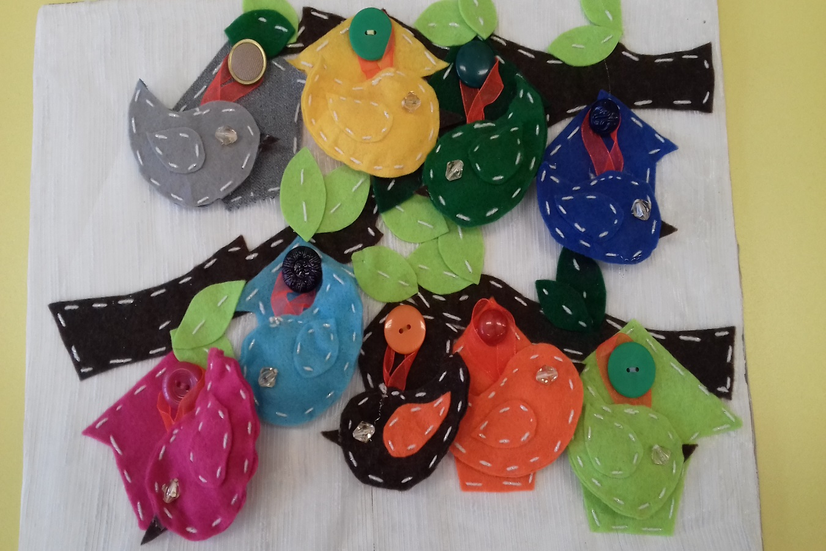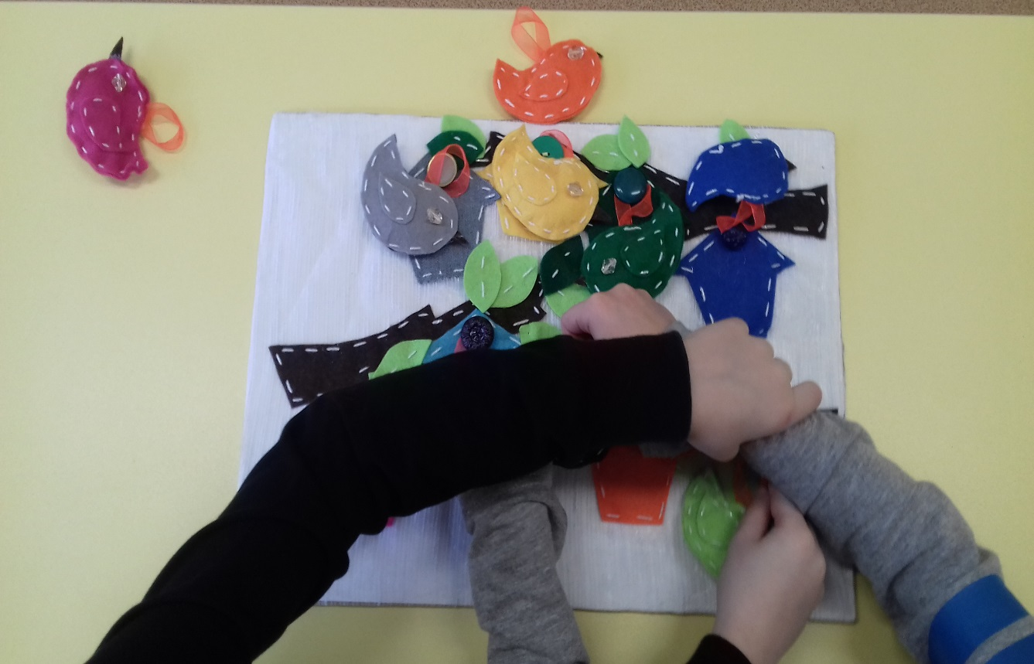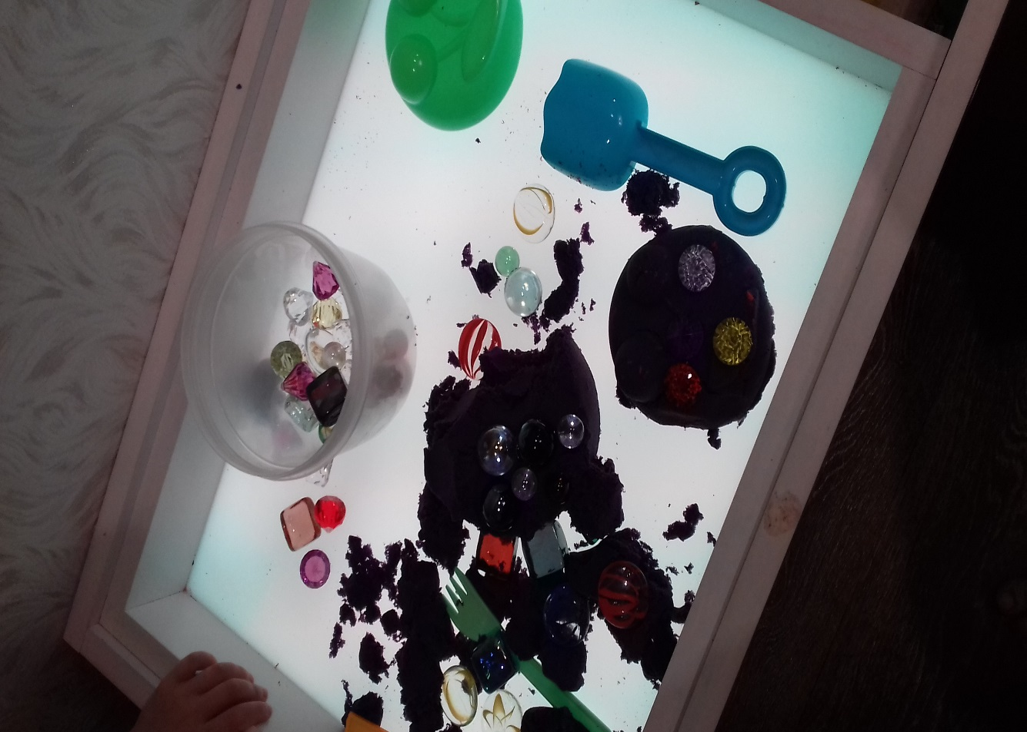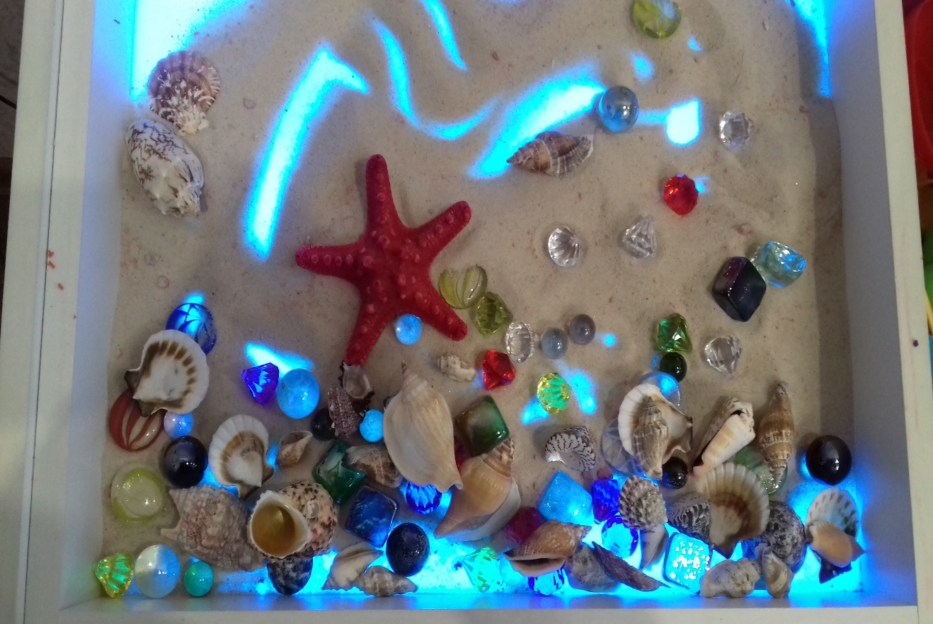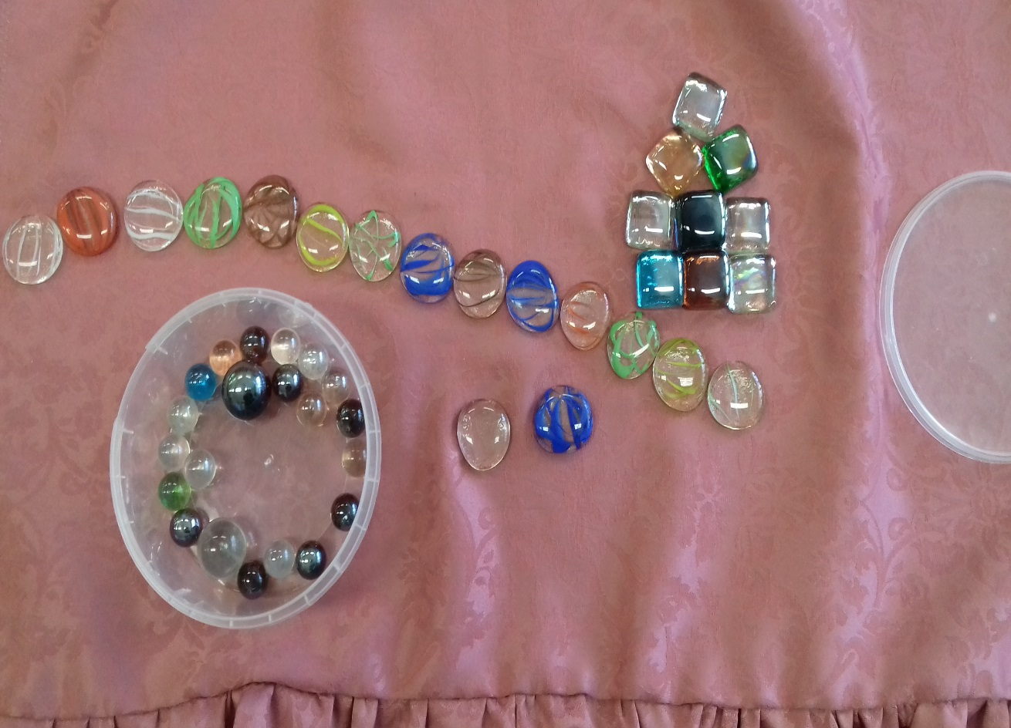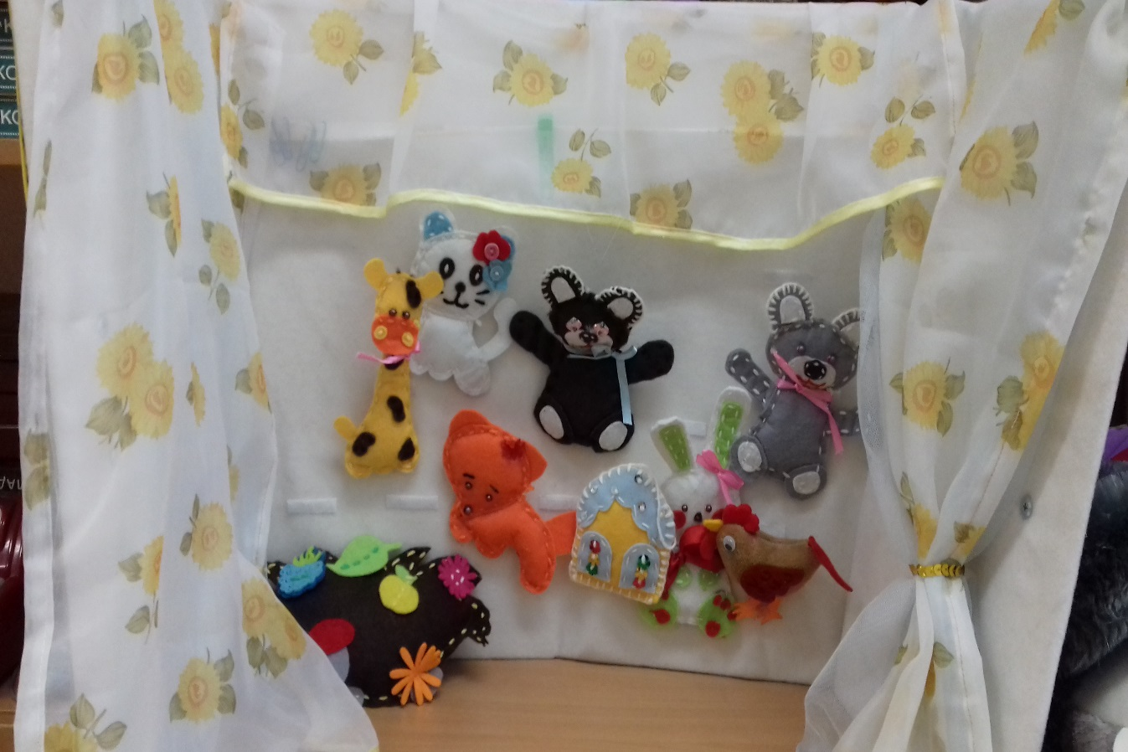

Используемая литература:

- Корнев А. Н. Нарушения чтения и письма у детей. — СПб.: Речь, 2003–336с.
- Метиева Л. А., Удалова Э. Я. Развитие сенсорной сферы детей, — М.: Просвещение, 2011. — 160 с.
- Бельды О. Н. Полисенсорный подход в развитии пространственных представлений у детей с тяжелыми нарушениями речи // Молодой ученый. — 2018. — №48. — С. 276-279.
- Айрес Э.Джин «Ребенок и сенсорная интеграция». Изд. «Теревинф» Москва 2012г.

